附竞赛平台报名说明：请同学们在本科生院学科竞赛系统里报名参加跨文化能力大赛学校选拔赛
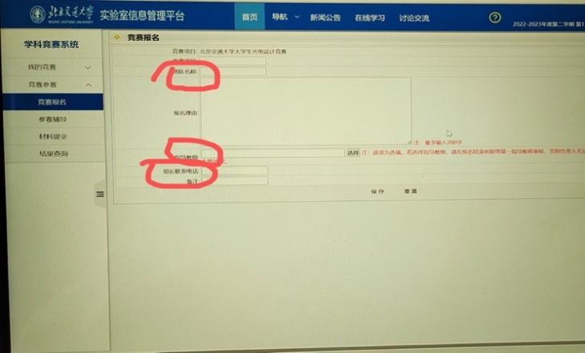

其中团队名称就写自己名字，指导教师栏不需要填写，组长联系电话栏填自己的电话号码。

